MOÇÃO Nº 330/2020

*Manifesta apelo ao Excelentíssimo Senhor Denis Andia de estudo para a alteração de transito com relação as rotatórias localizadas; na Estrada do Barreirinho entre as Avenidas Antônio Moraes Barros, Avenida dos Confederados e Rua Sabino Juvenal Sandoval, região do bairro Jardim Vista Alegre e a rotatória que dá acesso ao Bosque das Arvores, localizada na Avenida Lázaro Gonçalves de Oliveira, com a Rua Camaiurás.*

CONSIDERANDO que este vereador vem sendo procurado por inúmeros motoristas que adentram em sua mão correta e dão de frente com ônibus e caminhões, além de várias ocorrências de acidentes que já ocorreram no local;

Considerando que, muitos veículos grandes, como ônibus, caminhões e carretas, pelo tamanho, não utilizam as rotatórias da maneira correta. Entram pela "DIREITA" antes de fazer a rotatória colocando em risco aos motoristas quem vem do sentido contrário.

Considerando que, as rotatórias citadas são pequenas em relação ao espaço (foto em anexo) solicitam com urgência que possa ser realizado estudos para adequação do transito no local, analisando a possibilidade de colocar lombadas ou até mesmo semáforos.

Ante o exposto e nos termos do Capítulo IV do Título V do Regimento Interno desta Casa de Leis, a CÂMARA MUNICIPAL DE SANTA BÁRBARA D’OESTE, ESTADO DE SÃO PAULO, *apela ao Excelentíssimo Senhor Denis Andia,* *a alteração de transito com relação as rotatórias localizadas; na Estrada do Barreirinho entre as Avenidas Antônio Moraes Barros, Avenida dos Confederados e Rua Sabino Juvenal Sandoval, região do bairro Jardim Vista Alegre e a rotatória que dá acesso ao Bosque das Arvores, localizada na Avenida Lázaro Gonçalves de Oliveira, com a Rua Camaiurás.*

Plenário “Dr. Tancredo Neves”, em 31 de julho de 2020.

Carlos Fontes

-Vereador-

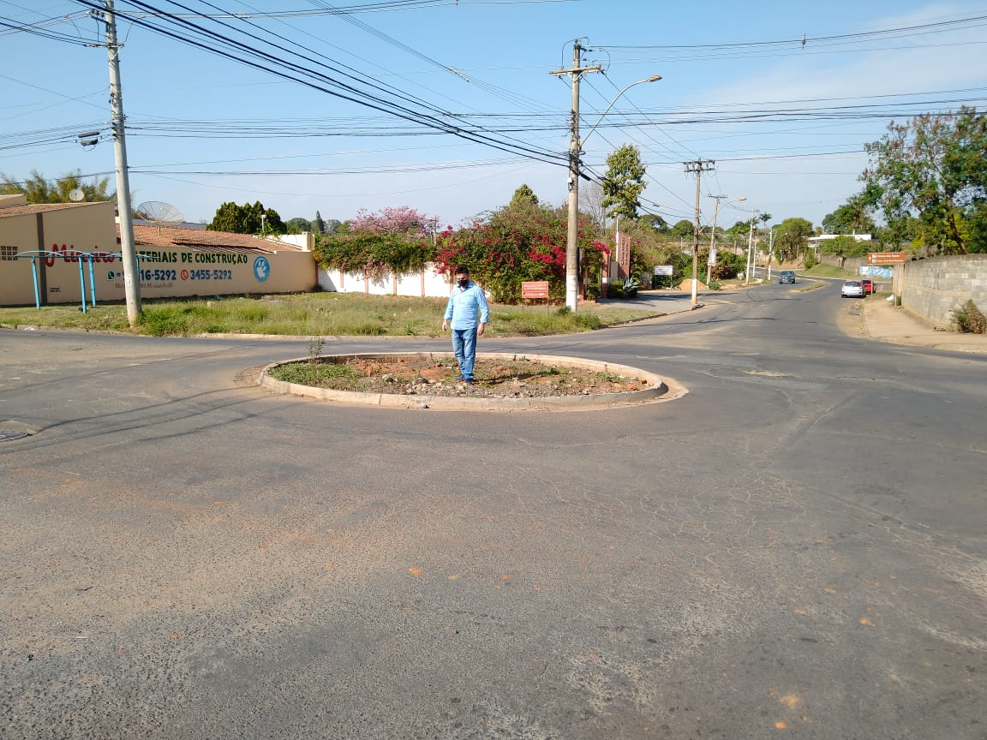

Plenário “Dr. Tancredo Neves”, em 31 de julho de 2020.

Carlos Fontes

-Vereador-